第五章 牛顿运动定律 章末练习

科学认知
1．假设你在一做匀速直线运动的火车车厢内竖直向上跳起，你还会落到起跳的位置吗？请作出判断，并说明理由。
参考解答：会落回原处。因为火车匀速行驶时，向上跳起的人由于惯性人和车水平方向速度相同。

2．粗糙水平地面上的一只木箱在一水平拉力作用下匀速前进。下列说法正确的是
A．拉力与地面对木箱的摩擦力是一对作用力与反作用力
B．木箱对地面的压力与地面对木箱的支持力是一对作用力与反作用力
C．木箱对地面的压力与地面对木箱的支持力是一对平衡力
D．木箱对地面的压力与木箱受到的重力是一对平衡力
参考解答：B

3．在粗糙的水平面上，物体在水平推力作用下由静止开始做匀加速直线运动。经过一段时间后，水平推力逐渐减小到 0（物体仍在运动）。在水平推力逐渐减小到 0 的过程中
A．物体加速度逐渐减小，速度逐渐减小
B．物体加速度逐渐减小，速度逐渐增大
C．物体加速度先增大后减小，速度先增大后减小
D．物体加速度先减小后增大，速度先增大后减小
参考解答：D

4．某消防队员从一平台无初速度跳下，下落 2 m 后双脚触地，同时采用双腿弯曲的方法缓冲。若视其在缓冲过程中自身重心又匀变速下降了 0.5 m，则在着 地过程中，地面对他双脚的平均作用力大约为自身重力的
A．5 倍 B．10 倍 C．20 倍 D．3 倍
参考解答：A
A
B
C
O
5．蹦极运动过程如图所示。弹性绳的一端固定在 O 点，另一端和运动员相连。运动员从 A点自由竖直下落，至 B 点弹性绳刚好伸直，到达最低点 C 后向上弹起。整个过程中忽略空气阻力。请分析运动员从 A 到 C 的过程中要经历哪些运动过程，每个运动过程是加速还是减速，加速度如何变化。
参考解答：从 A 点到 B 点，运动员只受重力，做自由落体运动，加速度不变，速度越来越大；从 B 点到 C 点，重力先大于弹性绳的弹力，合力方向竖直向下，合外力大小不断减少，故运动员做加速度不断减少的加速运动，直到弹力大小等于重力大小，加速度为 0，速度最大；然后弹力继续增大，重力小于弹力，合力方向竖直向上，合力大小不断增大，故做加速度变大的减速运动，直到到达最低点，速度为 0。

6．如图（a）所示，一物块在 t = 0 时刻滑上一固定斜面，其运动的 v-t 图像如图（b）所示。若重力加速度及图中的 v₀、v₁、t₁ 均为已知量，则可求出
A．斜面的倾角 B．物块的质量
C．物块与斜面间的动摩擦因数 D．物块沿斜面向上滑行的最大高度
v
t
2t₁
t₁
v₀
− v₁
（a）
（b）
参考解答：ACD

7．某商场安装了智能化的电动扶梯，如图所示。无人乘坐时，扶梯运行得很慢；有人站上扶梯时，它会先慢慢加速，再匀速运行。一位顾客乘扶梯上楼，恰好经历了这两个过程。请分析此顾客在这两个过程中的受力情况。
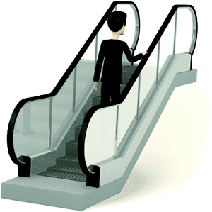
参考解答：以人为研究对象，加速过程中人受到静摩擦力、重力、支持力三个力的作用，电梯对人的静摩擦力水平向前。当电梯匀速运动时，处于平衡状态，人受到重力和电梯的支持力，电梯对人没有摩擦力。

8．质量为 45 kg 的某同学站在电梯中的体重计上，用照相机记录了体重计在电梯运行中的示数，如图所示。图中标注的箭头及旁边的数字分别表示电梯运行的方向和到达的楼层。请判断电梯的运动状态，并计算电梯的加速度大小。（取重力加速度 g = 10 m/s²）
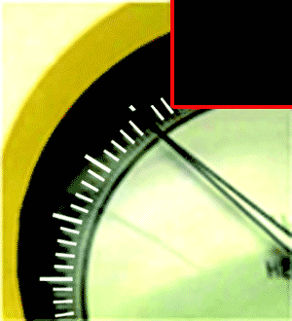
2
50
40
参考解答：电梯向下做匀减速运动，加速度大小为 a = 0.5 m/s²，方向竖直向上。

9．如图所示，在水平气垫导轨上放置一质量为 M 的滑块，一不可伸长的轻绳跨过光滑轻质定滑轮，两端分别与滑块和一悬挂物相连接，滑块和滑轮间的轻绳与导轨平行。现将滑块从静止释放，测得滑块先后通过两光电门时的速度大小分别为 v₁ 和 v₂，两光电门间的距离为 l。
（1）求绳对滑块的水平拉力。
（2）求悬挂物的质量。
（3）请推导绳的拉力 F 与滑块质量 M、悬挂物质量 m 以及重力加速度 g 之间的函数关系。
光电门
参考解答：（1）F = M$\frac{v22 − v12}{2l}$
（2）m = $\frac{M(v22 − v12)}{2gl − (v22 − v12)}$
（3）F = $\frac{Mmg}{M + m}$

科学辨析
*10．在环绕地球的圆形轨道上运行的空间站内，相对空间站悬空、静止的宇航员把一个小物品向前推出，请描述推开过程中和推开后，宇航员和小物品各自相对飞船的运动情况（包括宇航员和小物品各自的运动方向、运动速度、运动轨迹等），并解释其原因。
参考解答：以空间站为参考系，宇航员把一个小物体向前推出，根据牛顿第三运动定律，小物品和宇航员均受到对方对自己的一个作用力，二力大小相等，方向相反。根据牛顿第二运动定律，推开过程中两者会产生方向相反的加速度，小物品质量比宇航员的质量小，小物品运动的加速度更大。因此在推开过程中，小物品和宇航员均做加速直线运动。小物品运动的加速度更大，分开时速度也更大。推开后，相对于空间站可认为两者不受力的作用，两者均做匀速直线运动，小物品速度更大。

温故知新
11．固定斜面上的一物块受到平行于斜面向上的力 F 的作用，如图所示。若要使该物块在斜面上保持静止，F 的取值应有一定范围。已知其最大值和最小值分别为 F₁ 和 F₂（F₂ > 0），可求出
F
A．物块的质量 B．斜面的倾角
C．物块与斜面间的最大静摩擦力 D．物块对斜面的压力
参考解答：C

12．请根据第 5 章（牛顿运动定律）的内容，结合你的理解，画出概念图。
参考解答：略

单元自我检测
一、选择题（本题共 5 小题。在每小题给出的四个选项中，第 1 ～ 3 题只有一项符合题目要求，第 4、5 题有多项符合题目要求）
1．下列各组量的单位中，全部属于国际单位制基本单位的是
A．速度、质量和时间 B．重力、长度和时间
C．质量、长度和时间 D．加速度、长度和时间
参考解答：C

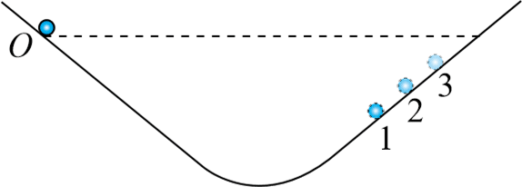
2．如图所示，小球从左侧斜面上的 O 点由静止释放后沿斜面向下运动，并沿右侧斜面上升。斜面上先后铺垫三种粗糙程度逐渐降低的材料，小球沿右侧斜面上升到的最高位置依次为 1、2、3。对 三次实验结果进行对比，可以得到的最直接的结论是
A．如果斜面光滑，小球将上升到与 O 点等高的位置
B．如果小球不受力，它将一直保持匀速直线运动状态或静止状态
C．如果小球受到力的作用，它的运动状态将发生改变
D．小球受到的力一定时，质量越大，它的加速度越小
参考解答：A

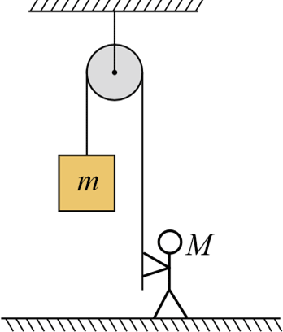
3．如图所示，质量为 M 的人用一个轻质光滑定滑轮将质量为 m 的物体从高处降下，物体匀加速下降的加速度为 a，a < g。不计滑轮的摩擦，地面对人的支持力大小是
A．（M + m）g − ma B．M（g − a）− ma
C．（M − m）g + ma D．Mg − ma
参考解答：C

4．假设一航天探测器完成对月球的探测任务后，在离开月球的某飞行阶段是沿着与月球表面成一倾斜角做匀速直线运动，探测器通过喷气而获得推力。下列说法正确的是
A．探测器喷出的气体对探测器产生反作用力，从而使探测器获得推力
B．探测器喷出的气体对月球产生作用力，从而使探测器获得推力
C．探测器需要竖直向下喷气
D．探测器需要向运动的反方向喷气
参考解答：AC

5．一架直升机悬停在空中向地面投放装有物资的箱子。设投放初速度为 0，箱子所受的空气阻力与其下落速度的平方成正比，箱子下落过程中做直线运动且不翻转。关于箱子的下落过程，下列说法正确的是
A．箱子做匀加速直线运动
B．箱子先做加速度减小的加速运动，若下落距离足够长，最后做匀速直线运动
C．箱子接近地面时，箱内物体受到的支持力比刚投下时的大
D．若下落距离足够长，箱内物体有可能不受底部支持力而“飘起来”
参考解答：BC
二、非选择题
6．某实验小组利用图（a）所示实验装置探究加速度与力、质量的关系。
（1）下列做法正确的是_________。
A．调节滑轮的高度，使牵引木块的细绳与长木板保持平行
B．在调节木板倾斜度来平衡木块受到的滑动摩擦力时，将装有砝码的小桶通过定滑轮拴在木块上
C．实验时，先放开木块，再接通打点计时器的电源
（2）为使小桶及桶内砝码的总重力在数值上近似等于木块运动时受到的拉力，应满足的条件是：小桶及桶内砝码的总质量__________（选填“远大于”“远小于”或“近似等于”）木块和木块上砝码的总质量。
（3）甲、乙两同学分别用此装置研究加速度 a 与拉力 F 的关系。实验中，木块上均未放砝码，没有平衡摩擦力，分别得到图（b）中甲、乙两条直线。设甲、乙用的木块质量分别为 m_{甲}、m_{乙}，甲、乙用的木块与木板间的动摩擦因数分别为 μ_{甲}、μ_{乙}，由图（b）可知，m_{甲}_______m_{乙}，μ_{甲}______μ_{乙}。（均选填“大于”“小于”或“等于”）
参考解答：（1）A
O
F
a
甲
乙
打点计时器
纸带
木块
细绳
小桶
带滑轮的长木板
（a）
（b）
（2）远小于
（3）小于，大于

7．公路上行驶的两汽车之间应保持一定的安全距离，当前车突然减速停止时，后车司机可以采取刹车措施，使汽车在安全距离内停下而不会与前车相撞。通常情况下，人的反应时间和汽车系统的反应时间之和为 1 s。若汽车刹车时所受阻力是其重力的 $\frac{1}{2}$，安全距离为 120 m，求汽车安全行驶的最大速度。
参考解答：30 m/s

8．如图所示，避险车道是避免恶性交通事故的重要设施，由制动坡床和防撞设施等组成。一辆质量为 10 t 的货车行驶到一个长下坡时，因刹车失灵以 36 km/h 的初速度沿坡向下加速运动，在加速前进了 1 km 后，驾驶员将车从干道驶入制动坡床并冲上坡床 40 m 后停止。若货车在该长下坡每行驶 1 km高度下降 120 m，受到的阻力是车重的 10%，制动坡床与水平面的夹角为 θ（sinθ = 0.3）。 取重力加速度 g = 10 m/s²，若车从干道驶入制动坡床时的速度大小不变，求：
（1）货车刚驶入制动坡床时的速度；
（2）货车在坡床上受到坡床给它的阻力。
公路
1 km
120 m
制动坡床
θ
防撞设施
参考解答：（1）22.4 m/s
（2）3.25×10⁴ N

单元自我评价
回顾本单元的学业要求和所学内容，结合本次单元自我检测和平时学习情况进行自我评 价，写一篇“单元自我评价”报告。说说你学会了什么、存在什么问题及今后努力的方向等。

